淡江時報 第 1070 期
大眾傳播學系校友、新北市新聞局局長張其強 學習是孤獨的 但莫忘初衷
107學年度新生特刊
「從大學到現在，我覺得我的人生充滿奇遇。一路上有太多變數，現在任職新北市新聞局局長，也是我當初絕對沒有想到會踏入的公職。」當年考進淡江歷史系，純粹是喜歡閱讀歷史故事，但如果將歷史變成一門學問或工作，對我而言相當有負擔，於是我毅然決然的轉系，也因緣際會考上大傳，一路接觸廣播、電視等傳媒課程，才開啟我對傳播的興趣。

在大傳系實習媒體「淡江電視台」和課堂上的實務訓練，對於我之後報考報社、電視台記者都有莫大的助益，在接觸機器時不生疏、在文字與影像上更有較好的掌握度。我算是學以致用，但不認為大學是職業介紹所，而是建立基礎知識與技能的地方，透過校內多元課程，接觸不同領域後，利用一、兩年的時間思考是否需要轉系。

淡江校風開放且多元，我常在圖書館大量閱讀各類書籍，從小說、傳記、近代史到戰史，從中學習以客觀角度看待問題，也讓我在工作時，養成習慣聽取各方意見、設身處地思考多面向，再進行後續決策。從記者到新聞局局長一職，工作內容雖有轉換，但我認為本質相通，以前挖掘新聞題材，透過故事傳播給閱聽眾，公部門施政也需要行銷，使用大眾熟悉的語言，我也在思考讓政策變得有故事性。

「莫忘初衷」是我回首多年職涯的最大體悟，隨著資歷累積、經驗增加，你會因為職場與環境變化，慢慢忽略當初從事這份工作的「原心」，因此每當下決定時，建議大家不妨回到原點思考，將有不一樣的發現。

最後，我勉勵新鮮人，無論未來從事任何的行業，先專注學習，你一定會有所收穫，例如知識的增長或友誼的建立，不須追求滿載而歸，有一、兩件感到值得的事就夠了，因為人生是不斷地前進，不必給自己太大的壓力與設限。（文／秦宛萱整理、圖／張其強提供）
2018/08/02

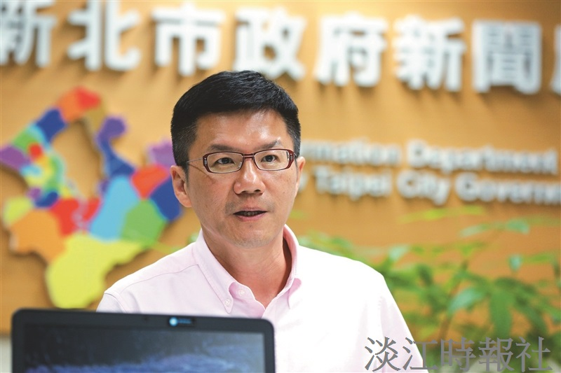
大眾傳播學系校友、新北市新聞局局長張其強。（圖／張其強提供）

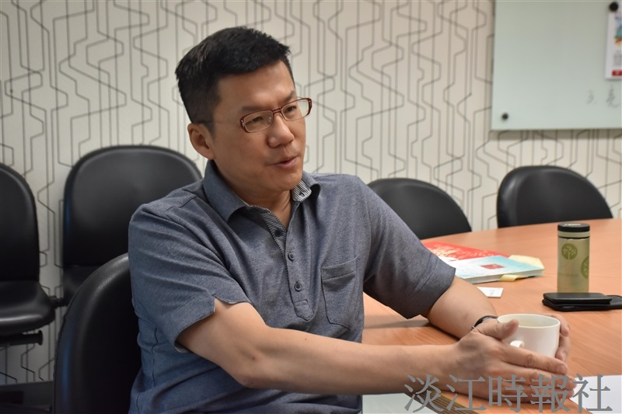
大眾傳播學系校友、新北市新聞局局長張其強。（圖／張其強提供）

